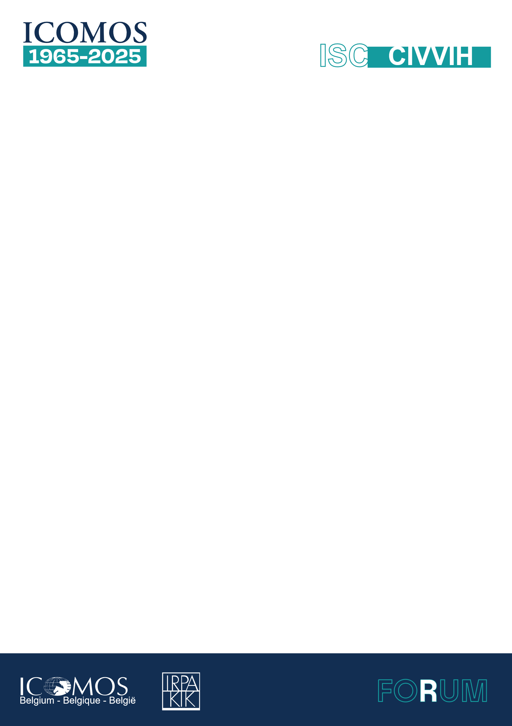

**60 ans de l’ICOMOS et de l’ICOMOS Belgique / 60 Jaar ICOMOS en ICOMOS België**

**PROGRAMME / Programma**

|  |  |
| --- | --- |
| **9:00 am** | **Accueil /café**  **welcome/ Koffie** |
| **9:30 am** | **Séance d’ouverture / Présentation du programme**  **Openingssessie / Voorstelling programma**  Hilde De Clercq, directrice IRPA/ algemeen directeur KIK  Teresa Patricio, présidente/ voorzitter d’ICOMOS  Eva Roels, présidente/ voorzitter ICOMOS Belgique/ België |
| **9:50 am** | **60 ans de l’Icomos et de l’ICOMOS Belgique** **/ 60 Jaar ICOMOS en ICOMOS België**  **introduction journée / Introductie van de dag 10’**  Jean Sébastien Misson, Vice-Président ICOMOS Belgique |
| **10:00 am** | **1965-1995 : Raymond M. Lemaire et les trente premières années de l’ICOMOS**  Claudine Houbart, chargé de cours, Université de Liège 20’ |
| **10:20 am** | ICOMOS et ICOMOS Belgique :  **historique, regard en arrière - enjeux et problématiques**  ICOMOS en ICOMOS België: **Geschiedenis, Terugblik – Problemen en Uitdagingen** |
|  | **L'ICOMOS, acteur majeur de la coopération internationale**  Jean-Louis Luxen, ancien secrétaire général d’ICOMOS 15’ |
|  | **Is ICOMOS een veerkrachtige organisatie?**  Bénédicte Selfslagh, voormalig secretaris-generaal van ICOMOS 15’ |
|  | **ICOMOS - 60 ans d'impact positif et de changement durable**  Teresa Patricio, Présidente d’ICOMOS 15’ |
| **11:05 am** | ICOMOS **- Perspectives futures -** Débat  ICOMOS - **Toekomstperspectieven** – Debat  Modérateurs / Moderatoren : Eva Roels, voorzitter IVB et/en Jean Sébastien Misson, président IWB |
| **12:30 pm** | **Déjeuneur / Lunch** |



**60 ans de l’ICOMOS et de l’ICOMOS Belgique / 60 Jaar ICOMOS en ICOMOS België**

**PROGRAMME / Programma**

|  |  |
| --- | --- |
| **1:30 pm** | *“****Patrimoine résilient aux catastrophes et aux conflits - Préparation, réponse et rétablissement****”*Thème du Plan scientifique triennal ICOMOS 2024-2027  ***“Weerbaar erfgoed bij rampen en conflicten - Voorbereiding, Reactie en Herstel”*** Thema van het driejarig wetenschappelijk plan van ICOMOS 2024-2027 **Introduction / Inleiding 10**’  Modérateurs / Moderatoren : Sebastiaan Godts, lid van de raad van bestuur van IVB et/en Paula Cordeiro, vice-président d’IWB, présidente d’ICOMOS-CIVVIH |
| **1:40 pm** | **Overview of ICOMOS interventions in the event of disasters and conflicts** (provisional title)  Zeynep Gul Unal, president of ICOMOS-ICORP 20’ |
| **2:00 pm** | **Passé brisé, voix résilientes : conflit et devenir du patrimoine au Liban**  Assaad Seif, président d ‘ICOMOS Liban |
| **2:20 pm** | ***Menaces et risques :* *défis d'une urgence climatique, des conflits et des catastrophes naturelles***  **Bedreigingen en risico's: uitdagingen van de klimaatcrisis, gewapende conflicten en natuurrampen** |
|  | **L’IRPA face aux crises : une stratégie intégrée pour la sauvegarde du patrimoine**  Laure Marique, IRPA 10’ |
|  | **Het Belgisch Blauwe Schildcomité: terugblik en vooruitzichten bij het 25-jarig bestaan van de VZW**  Christina Ceulemans, General Secretary, Blue Shield Belgium 10’ |
|  | **Les inondations de juillet 2021 en Wallonie : gestion de crise et résilience du patrimoine culturel**  Sophie Denoël - Inspectrice générale, Awap 10’ |
|  | **Before picking up the pieces: Developing a Heritage-Focused Disaster Risk Management (DRM) Plan for the Historic Centre of Bruges, a World Heritage Site** Arnout de Vlesschouwer, student at RLICC – KULEUVEN |
|  | **Un Plan de Sauvegarde des Biens Culturels. D’un projet-pilote à la réalisation d’un Guide pratique.**  Mathieu Bertrand, Président de la Commission royale des Monuments, Sites et Fouilles 10’ |
| **3:20 pm** | **Discussion / Discussie** |
| **4:00 pm** | Clôture et drink / Afsluitende drink |

